INSTITUCIÓN EDUCATIVA SEBASTIAN DE BELALCAZAR
Guía de aprendizaje PERIODO 3 de 2016 – AREA: CIENCIAS NATURALES
DOCENTE: Norberto Montoya E.- GRADO: 9

Introducción

Ley de la conservación de la masa
La ley de conservación de la masa afirma que la materia no se crea ni se destruye. Esta idea se convirtió en una ley científica debido a que muchos experimentos cuidadosos indican que la masa es la misma antes y después de un cambio químico o físico. La masa se puede medir a través de moles que es una unidad química o a través de las unidades comunes de masa o peso como son el gramo, kilogramo, libras y sus derivadas.

Examinar la ecuación química a continuación:
N₂ + H₂ = NH₃
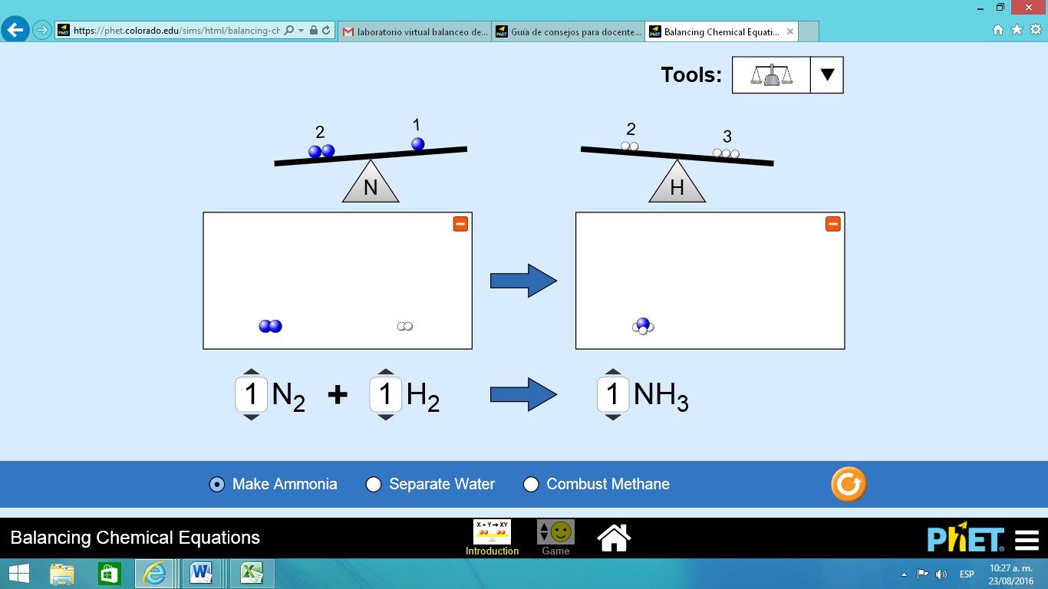

Para la ecuación dada en la figura encuentra los pesos moleculares teniendo en cuenta los coeficientes y los subíndices para reactivos y productos. Ten en cuenta que la ecuación esta sin balancear, indica si los pesos o masas de los reactivos son iguales a los de los productos.
Las balanzas indican el número de átomos que hay del lado de los reactivos y de los productos. Que también se pueden considerar como las moles o el peso que hay a un lado y otro de la balanza. Recordemos que el peso es directamente proporcional a las moles.
Por ejemplo para el nitrógeno hay dos moles en los reactivos y uno en los productos, por lo tanto no está balanceado para el nitrógeno y por tanto la reacción no está balanceada. Lo mismo pasa para el hidrogeno, que tiene dos moléculas en los reactivos y tres en los productos.

Reacción No balanceada
N₂ + H₂ = NH₃

 | Reactivos |  | Productos
 | N₂ | H₂ | NH₃
Peso molecular, g/mol | 2x14 | 2x1 | 1x14+3x1
Moles reacción sin balancear | 1 | 1 | 1
Peso reacción sin balancear, g | 30 |  | 17

Reacción Balanceada
1N₂ + 3H₂ = 2NH₃

 | Reactivos |  | Productos
 | N₂ | H₂ | NH₃
Peso molecular, g/mol | 2x14 | 2x1 | 1x14+3x1
Moles reacción balanceada | 1 | 3 | 2
Peso balanceada, g | 34 |  | 34

Después de balancear para el nitrógeno hay dos moles en los reactivos y dos en los productos, por lo tanto está balanceada para el nitrógeno. Lo mismo pasa para el hidrogeno, que tiene seis átomos en los reactivos y seis en los productos.
Lo anterior también se cumple para los pesos en gramos, ya que es directamente proporcional con las moles. para el nitrógeno hay 28 gramos en los reactivos y 28 gramos en los productos, por lo tanto está balanceada para el nitrógeno. Lo mismo pasa para el hidrogeno, que tiene 6 gramos en los reactivos y 6 gramos en los productos.

Ir a https://phet.colorado.edu/sims/html/balancing-chemical-equations/latest/balancing-chemical-equations_en.html
Ir a la página introducción y jugar hasta que esté familiarizado con el simulador. En Herramientas, seleccione la balanza o el gráfico de barras (si usted decide que no le gusta uno, cambiar a la otra en cualquier momento). Añadir una de cada sustancia a la ecuación.
7. Tenga en cuenta los átomos de nitrógeno.
a. ¿Qué lado de la reacción necesita más nitrógeno? (Lado de los reactivos o lado del producto)
b. Sin tener que volver a cero, lo que puede que cambie de modo que el número de átomos de nitrógeno en ambos lados de la ecuación es la misma?
8. Tenga en cuenta los átomos de hidrógeno.
a. ¿Qué lado de la reacción necesita más hidrógeno? (Lado de los reactivos o lado del producto)
b. Sin tener que volver a cero, lo que puede que cambie de modo que el número de átomos de hidrógeno en ambos lados de la ecuación es la misma?
9. Cuando se equilibra la ecuación, aparece una cara sonriente. ¿La ecuación ahora sigue la ley de la conservación de la masa?
10. para equilibrar las ecuaciones se hace uso de los coeficientes estequiometricos de las formulas químicas.
a. ¿La simulación permite cambiar los coeficientes con el fin de equilibrar la ecuación?
b. ¿La simulación permite cambiar los subíndices de las fórmulas? ¿Por qué o por qué no?
11. Realice el mismo procedimiento para "separar el agua" y "combustión de metano."
12. Cuando haya terminado, vaya a la opción Game y realice el balanceo de las ecuaciones que se proponen. Muestre a su profesor su puntuación final para el día antes de cerrar la sesión de su ordenador

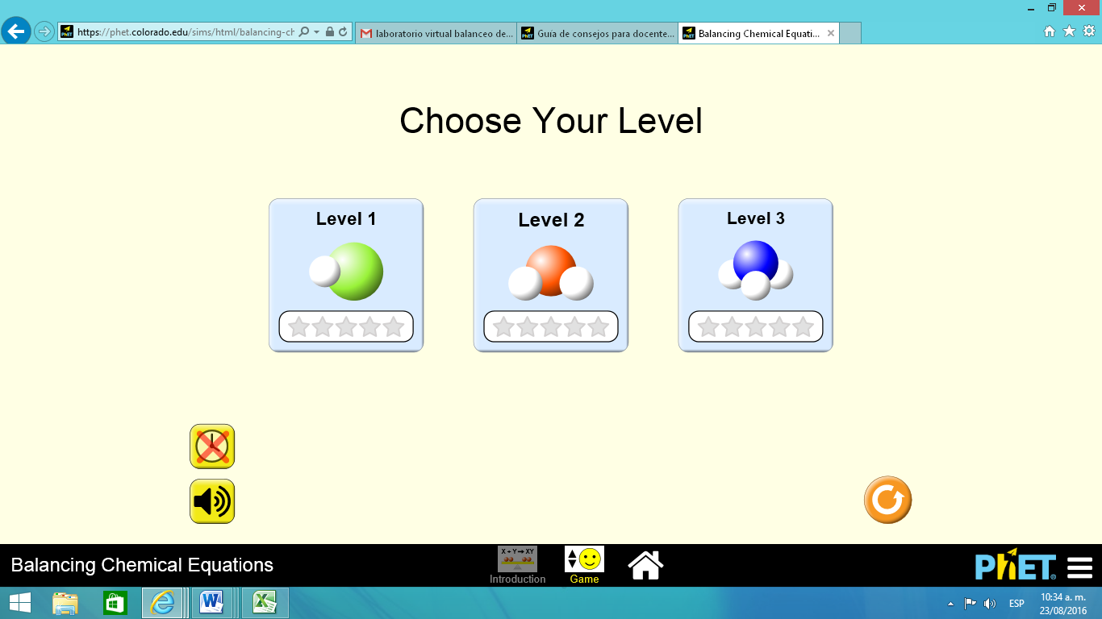

Nivel 1
Nivel 2
Nivel 3
Muestre a su profesor su puntuación final para el día antes de cerrar la sesión de su ordenador

Kristine McDaniel, https://phet.colorado.edu/en/contributions/view/4167

